Методическая разработка урока — экспертизы в 11 классе
Филонова Галина Витальевна,
учитель истории высшей категории
МОУ «Лицей г. Козьмодемьянска»
Республики Марий Эл.

Филонов Анатолий Валентинович,
учитель обществознания высшей категории
МОУ «Лицей г. Козьмодемьянска»
Республики Марий Эл.

Тема урока – экспертизы:
«Выборы — дело государственной важности»

Данный урок был проведен в 11 классе и посвящен выборам Президента России.
Урок – интегрированный (обществознание + история), спаренный (90 минут).
Цели урока:
- Образовательные:
- совершенствование знаний обучающихся об избирательном законодательстве Российской Федерации и Республики Марий Эл;
- понимание сути избирательного процесса.
- Воспитательные:
- осознание обучающимися через изучение избирательного законодательства своих прав;
- формирование у будущих избирателей основ правовой культуры, активной гражданской позиции, интереса к истории и к настоящему государства, особенно в политико-правовой сфере;
- воспитание моральной и правовой ответственности за происходящее в школе, стране, мире.
- Развивающие:
- развитие умения искать информацию из разных источников, анализировать, систематизировать и сопоставлять ее;
- развитие навыков работы в группах, умения вести дискуссию.

Подготовка к уроку. За 10-15 дней до урока класс делится на экспертные группы, каждая из которых занимается исследованием своей определенной проблемы на основе Конституции РФ, Федеральных законов, нормативных правовых актов, Интернет-ресурсов.
Учитель рекомендует список сайтов для поиска материала:
- base.garant.ru – Гарант (Информационно-правовой портал);
- democracy.ru – демократия.ру;
- ru.wikipedia.org – Википедия – Свободная энциклопедия;
- kodeks.ru – Кодекс (Электронный фонд нормативных документов);
- cikrf.ru – Центральная Избирательная Комиссия Российской Федерации;
- mari-el.izbirkom.ru – Центральная Избирательная Комиссия Республики Марий Эл.
Учитель рекомендует список документов для изучения:
- Конституция Российской Федерации
- Федеральные законы и иные нормативные правовые акты:
Постановление Совета Федерации Федерального Собрания Российской Федерации от 25 ноября 2011 года № 442-СФ «О назначении выборов Президента Российской Федерации»
Федеральный закон от 12 июня 2002 года № 67-ФЗ «Об основных гарантиях избирательных прав и права на участие в референдуме граждан Российской Федерации» (в ред. от 25.07.2011)
Федеральный закон от 10 января 2003 года № 19-ФЗ «О выборах Президента Российской Федерации» (ред. от 25.07.2011)
Федеральный закон от 8 марта 2011 г. N 34-ФЗ "О внесении изменений в Федеральный закон "Об основных гарантиях избирательных прав и права на участие в референдуме граждан Российской Федерации".

За 3-4 дня до урока учитель проводит консультацию с каждой микрогруппой.
Урок – интегрированный (обществознание + история), спаренный (90 минут).
На уроке группы (каждая из которых использует для выступления ноутбук) знакомят друг друга с результатами своей работы (выводя все схемы на экран с помощью мультимедиапроектора), отвечают на вопросы, делают выводы. По ходу урока компьютерная группа из 2-3 обучающихся составляет презентацию по теме урока.

Ход урока:
- Вступительное слово учителя.
Реалии современного общества требуют от каждого человека высокого уровня правовой культуры, и насущной необходимостью сегодняшнего дня является повышение правовой культуры, формирование положительного правосознания населения. Особенно это касается молодежи, поэтому одним из важных направлений в формировании молодежной политики является правовое просвещение и формирование правосознания в молодежной среде.
Учитель знакомит класс с целями урока и представляет группы «экспертов».

- Работа по группам. Отчеты «экспертов».
Группы:
- «эксперты» по истории президентских выборов в России;
- «эксперты» по избирательным правам граждан Российской Федерации при выборах Президента Российской Федерации;
- «эксперты по статусу Президента Российской Федерации;
- «эксперты» по требованиям к кандидатам на должность Президента Российской Федерации;
- «эксперты» по этапам предвыборной президентской гонки;
- «эксперты» по дню голосования.

Отчеты «Экспертов»:
- «эксперты» по истории президентских выборов в России, изучив ход пяти выборов Президента, подвели некоторые итоги.
Приближается 4 марта 2012 года. Какими будут итоги шестых выборов президента России и как данные итоги будут связаны с итогами предыдущих президентских выборов? Необходим экскурс в историю.
Президентские выборы 1991 года. Специфика президентских выборов 1991 года заключалась в том, что это были не выборы президента страны, президентом СССР был Михаил Горбачев. Это были выборы президента РСФСР – главы одной из республик в составе СССР. Борису Ельцину противостояла целостная система, но итог общеизвестен – победа в первом туре. За первого президента России проголосовало более 45 миллионов граждан.

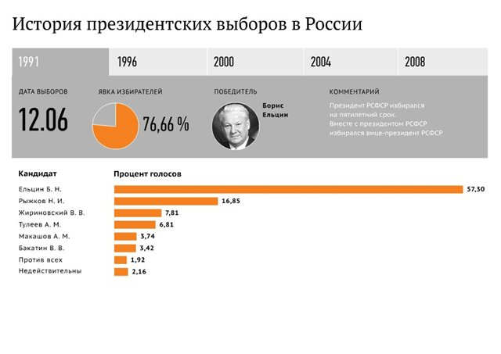

Президентские выборы 1996 года были двухтуровыми, и доверия к итогам данных выборов у большинства граждан России нет.
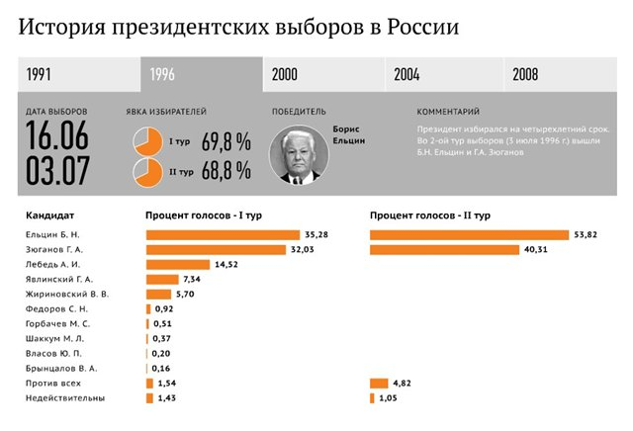

Президентские выборы 2000 года

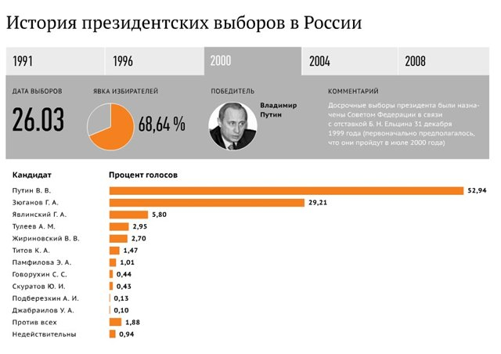

Президентские выборы 2004 года – это некий итог трансформации политической системы страны при Путине, плюс сигнал одобрения обществом начала борьбы с олигархами, в рамках "дела Ходорковского". Итого – почти 50 миллионов голосов за Путина – это новый "исторический рекорд" доверия граждан России к политическому лидеру страны. 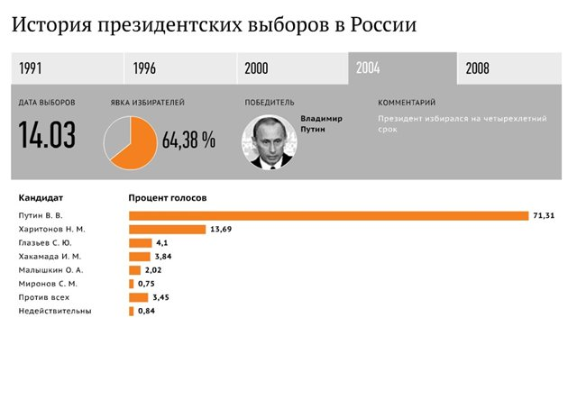
Президентские выборы 2008 года.

По итогам голосования президентом страны был избран Дмитрий Медведев, первый вице-премьер правительства РФ, выдвинутый «Единой Россией» и получивший поддержку партий «Справедливая Россия», «Гражданская сила» и Аграрной партии России. Вступил в должность 7 мая.

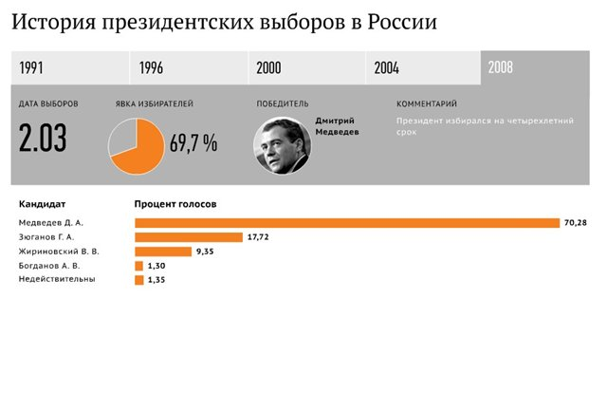
Некоторые итоги
Всего с 1991 года в выборах главы государства участвовали 28 человек, из них всего две женщины – Элла Памфилова и Ирина Хакамада.
За пять прошедших избирательных кампаний победителями становились только три человека – Борис Ельцин, Владимир Путин и Дмитрий Медведев. При этом Борис Ельцин и Владимир Путин избирались на два президентских срока.
Борис Ельцин был единственным главой российского государства, который досрочно сложил свои полномочия.
Настоящим «ветераном» президентской гонки можно назвать Владимира Жириновского, который принимал участие ещё в самых первых выборах президента страны в 1991 году. Для него выборы 2012 года станут пятыми.
Выборы в 1996 году были единственными выборами, которые прошли в два тура.

- «Эксперты» по избирательным правам граждан Российской Федерации при выборах Президента Российской Федерации, изучив Федеральные законы, пояснили:

- Гражданин Российской Федерации участвует в выборах на основе всеобщего равного и прямого избирательного права при тайном голосовании.
- Участие гражданина Российской Федерации в выборах является свободным и добровольным. Никто не вправе оказывать воздействие на гражданина Российской Федерации с целью принудить его к участию или неучастию в выборах, а также на его свободное волеизъявление.
- Гражданин Российской Федерации, проживающий за ее пределами, обладает всей полнотой избирательных прав при проведении выборов в федеральные органы государственной власти.
- Гражданин Российской Федерации, достигший на день голосования 18 лет, имеет право избирать Президента Российской Федерации.
- Не имеет права избирать Президента Российской Федерации и быть избранным Президентом Российской Федерации, участвовать в иных избирательных действиях гражданин Российской Федерации, признанный судом недееспособным или содержащийся в местах лишения свободы по приговору суда.
- Гражданин Российской Федерации может избирать, быть избранным независимо от пола, расы, национальности, языка, происхождения, имущественного и должностного положения, места жительства, отношения к религии, убеждений, принадлежности к общественным объединениям, а также других обстоятельств.

- «Эксперты» по статусу Президента Российской Федерации, изучив основные положения 4 главы - Президент Российской Федерации- Конституции РФ, попытались сравнить статус Президентов России, Франции и Германии.

 | Российская Федерация | Французская Республика | Федеративная Республика Германия
Президент-  ские выборы. | Президент Российской Федерации избирается сроком на шесть лет гражданами Российской Федерации на основе всеобщего равного и прямого избирательного права при тайном голосовании.  Одно и то же лицо не может занимать должность Президента Российской Федерации более двух сроков подряд. | Президент Франции избирается прямыми выборами абсолютным большинством поданных голосов.  Президент Франции избирается сроком на 7 лет. | Президент Германии выбирается Федеральным собранием без прений. Избранным считается лицо, получившее большинство голосов членов Федерального собрания. Президент Германии избирается сроком на пять лет. Каждый немец, обладающий правом избрания в Бундестаг и достигший возраста сорока лет, может быть избран Президентом.
Полномочия Президента во внешних делах. | Президент РФ осуществляет руководство внешней политикой Российской Федерации; ведет переговоры и подписывает международные договоры Российской Федерации; подписывает ратификационные грамоты; принимает верительные и отзывные грамоты аккредитуемых при нем дипломатических представителей. | Президент осуществляет аккредитацию послов и чрезвычайных посланников при иностранных державах; ведет переговоры о заключении международных договоров и ратифицирует их. Мирные и торговые договоры, относящиеся к международным организациям, договоры, касающиеся финансов государства, изменяющие положения законодательного характера, могут быть ратифицированы или одобрены только на основании закона. Они вступают в силу только после ратификации или одобрения. | Президент Германии представляет Федерацию в международно-правовых отношениях. Он заключает от имени Федерации договоры с иностранными государствами. Он аккредитует и принимает послов.  Договоры, регулирующие политические отношения Федерации или касающиеся предметов федерального законодательства, требуют одобрения или содействия органов, компетентных в сфере федерального законодательства, договоры оформляются федеральным законом.
Полномочия Президента во внутренних делах. | Назначает с согласия Государственной Думы Председателя Правительства Российской Федерации, имеет право председательствовать на заседаниях Правительства Российской Федерации, принимает решение об отставке Правительства Российской Федерации. По предложению Председателя Правительства РФ назначает на должность и освобождает от должности заместителей Председателя Правительства РФ, федеральных министров. Президент Российской Федерации является Верховным Главнокомандующим Вооруженными Силами РФ. Президент Российской Федерации издает указы и распоряжения. Указы и распоряжения Президента Российской Федерации не должны противоречить Конституции Российской Федерации и федеральным законам. | Президент Франции назначает Премьер-министра и прекращает его служебные полномочия. Президент председательствует в Совете министров.  Он подписывает указы и декреты, обсужденные в Совете министров.  Президент назначает всех высших чиновников с согласия или по предложению Правительства. Президент Франции является главой вооруженных сил. Федеральный Президент Германии назначает Федерального канцлера | Федеральный канцлер избирается без прений Бундестагом по предложению Федерального президента. Федеральные министры назначаются и увольняются Федеральным президентом по предложению Федерального канцлера. Федеральный канцлер ведет дела правительства согласно Регламенту, принятому Федеральным правительством и одобренному Федеральным президентом.
Отношения Президента с Парламентом. | Назначает выборы Государственной Думы в соответствии с Конституцией РФ и федеральным законом; распускает Государственную Думу в случаях и порядке, предусмотренных Конституцией РФ; вносит законопроекты в Государственную Думу; подписывает и обнародует федеральные законы; обращается к Федеральному Собранию с ежегодными посланиями о положении в стране, об основных направлениях внутренней и внешней политики государства. | Президент Франции может после консультации с Премьер-министром и председателями палат Парламента распустить Национальное собрание.  Президент Франции сносится с обеими палатами Парламента посредством посланий, которые зачитываются, но не обсуждаются. | Президент Германии может распустить Бундестаг в силу части 4 статьи 63 лишь в случае неизбрания Федерального канцлера.
Выводы. | В отличие от конституции Пятой французской республики, где политику государства определяет и проводит правительство, а президент почти всегда председательствует на его заседаниях, президент РФ самостоятельно и в полной ответственности "определяет основные направления внутренней и внешней политики государства" (статья 80 конституции РФ) и "руководит внешней политикой" Правительство же "осуществляет исполнительную власть" (статья 110 конституции РФ), т.е., определяет оперативные направления внутренней политики и проводит политику, определенную президентом в его указах. | Президент Франции - действительно центральная фигура в органах государственной власти французской республики. Он обладает реальной властью, способен активно воздействовать на внешнюю и внутреннюю политику страны. Данные ему Конституцией права и возможности, позволяют в необходимый момент взять на себя практически единоличную власть. | Федеральный Президент Германии значительно уже в своих полномочиях.  Реальная власть в ФРГ принадлежит Федеральному канцлеру.
4. «Эксперты» по требованиям к кандидатам на должность Президента Российской Федерации выделили основные требования:
- Президентом Российской Федерации может быть избран гражданин Российской Федерации не моложе 35 лет, постоянно проживающий в Российской Федерации не менее 10 лет.
- Не имеет права быть избранным Президентом Российской Федерации гражданин Российской Федерации, имеющий гражданство иностранного государства либо вид на жительство или иной документ, подтверждающий право на постоянное проживание гражданина Российской Федерации на территории иностранного государства.
- Кандидаты на должность Президента Российской Федерации могут быть выдвинуты политическими партиями, имеющими право в соответствии с Федеральным законом от 11 июля 2001 года N 95-ФЗ "О политических партиях" принимать участие в выборах, в том числе выдвигать кандидатов, а также в порядке самовыдвижения. Гражданин Российской Федерации может выдвинуть свою кандидатуру при условии поддержки его самовыдвижения группой избирателей.
- Не имеет права быть избранным Президентом Российской Федерации гражданин Российской Федерации:
1) осужденный к лишению свободы за совершение тяжкого и (или) особо тяжкого преступления и имеющий на день голосования неснятую и непогашенную судимость за указанное преступление;
2) осужденный за совершение преступления экстремистской направленности, предусмотренного Уголовным кодексом Российской Федерации, и имеющий на день голосования неснятую и непогашенную судимость за указанное преступление;
3) подвергнутый административному наказанию за совершение административных правонарушений, предусмотренных статьями 20.3 и 20.29 Кодекса Российской Федерации об административных правонарушениях, если голосование на выборах Президента Российской Федерации состоится до окончания срока, в течение которого лицо считается подвергнутым административному наказанию.

Представляет интерес сравнение требований к кандидатам на должность Президента Российской Федерации и США: стать Президентом США по Конституции США может только гражданин США по рождению, старше 35 лет и проживающий в США не менее 14 лет.

- «Эксперты» по этапам предвыборной президентской гонки рассказали о том, когда и с чего началась предвыборная гонка и когда должна закончиться.
25 ноября 2011 года Советом Федерации Федерального Собрания Российской Федерации принято постановление № 442-СФ «О назначении выборов Президента Российской Федерации». В рамках начавшейся избирательной кампании первым шагом Центральной избирательной комиссии Российской Федерации явилось рассмотрение и утверждение на заседании 26 ноября 2011 года календарного плана мероприятий по подготовке и проведению выборов Президента Российской Федерации. Календарный план включает в себя мероприятия, сроки проведения которых установлены Федеральным законом «О выборах Президента Российской Федерации» и рядом нормативных актов ЦИК России.
Коротко об основных, наиболее значимых, мероприятиях по подготовке и проведению выборов Президента Российской Федерации.
 | 1 Самовыдвижение кандидатов | С 25 ноября  по 15 декабря 2011 года
2 | Выдвижение кандидата политической партией | С 25 ноября  по 20 декабря 2011 года
3 | Сбор подписей избирателей в поддержку выдвижения кандидатов | Со дня оплаты изготовления  подписных листов
4 | Представление в ЦИК России документов для регистрации кандидата | Не ранее 14 декабря 2011 года  и не позднее 18 января 2012 года  до 18 часов по московскому времени
5 | Принятие решения о регистрации кандидата либо мотивированного решения об отказе в его регистрации | Не позднее чем через 10 дней после приема необходимых для регистрации документов
6 | Регистрация доверенных лиц кандидата, политической партии | В течение трех дней со дня поступления  в ЦИК России письменного заявления кандидата либо письменного представления политической партии о назначении доверенных лиц и письменных заявлений самих граждан о согласии быть доверенными лицами
7 | Агитационный период | Со дня выдвижения кандидата  и до ноля часов по местному времени  3 марта 2012 года
8 | Проведение предвыборной агитации на каналах организаций телерадиовещания и в периодических печатных изданиях | С 4 февраля до ноля часов по местному времени 3 марта 2012 года
9 | Публикация политической партией, выдвинувшей зарегистрированного кандидата, своей предвыборной программы не менее чем в одном общероссийском государственном периодическом печатном издании, размещение ее в сети Интернет. Представление в ЦИК России копии указанной публикации, а также адреса сайта в сети Интернет, на котором размещена предвыборная программа данной политической партии | Не позднее 12 февраля 2012 года
10 | Формирование участковых избирательных комиссий | Не ранее 2 февраля и не позднее 9 февраля 2012 года
11 | Составление территориальными избирательными комиссиями списков  избирателей отдельно по каждому избирательному участку | Не позднее 11 февраля 2012 года
12 | Направление участковыми избирательными комиссиями избирателям  приглашений для участия в выборах | Не ранее 27 февраля  и не позднее 29 февраля 2012 года
13 | Определение ЦИК России количества избирательных бюллетеней.  Утверждение формы и текста избирательного бюллетеня на русском языке | Не позднее 8 февраля 2012 года
14 | Выдача открепительных удостоверений избирателям:  а) в территориальных избирательных комиссиях  б) в участковых избирательных комиссиях | С 18 января по 12 февраля 2012 года  С 13 февраля по 3 марта 2012 года
15 | Проведение голосования | 4 марта 2012 года  с 8 до 20 часов по местному времени
16 | Определение ЦИК России результатов выборов Президента Российской Федерации | Не позднее  15 марта 2012 года
17 | Официальное опубликование в региональных государственных периодических печатных изданиях данных, содержащихся в протоколах всех территориальных избирательных комиссий об итогах голосования и соответствующих сводных таблицах | Не позднее 18 марта 2012 года

- «Эксперты» по дню голосования предложили поучаствовать в деловой игре «День выборов».
Из обучающихся были выбраны 2 члена избирательной комиссии, 2 наблюдателя,
4 избирателя.
«Эксперты» должны выявить следующие нарушения, ошибки, допущенные избирателями и членами избирательной комиссии в день голосования:
- голосование по водительскому удостоверению;
- избиратель советуется с наблюдателем;
- 2 избирателя в кабине для голосования;
- избирательная урна не опечатана;
- заполнение бюллетеня карандашом»
- вход в кабину не зашторен;
- агитация на участке (плакат на кабине – «Сидоров – наш президент»);
- наблюдатели принимают участие в подсчете голосов.
После выступления экспертов, учитель дает оценку действия всех участников игры.

- Закрепление проводится по презентации, представленной компьютерной группой.

Список литературы:

- Конституция Российской Федерации
- Федеральные законы и иные нормативные правовые акты:
- Постановление Совета Федерации Федерального Собрания Российской Федерации от 25 ноября 2011 года № 442-СФ «О назначении выборов Президента Российской Федерации»
- Федеральный закон от 12 июня 2002 года № 67-ФЗ «Об основных гарантиях избирательных прав и права на участие в референдуме граждан Российской Федерации» (в ред. от 25.07.2011)
- Федеральный закон от 10 января 2003 года № 19-ФЗ «О выборах Президента Российской Федерации» (ред. от 25.07.2011)
- Федеральный закон от 8 марта 2011 г. N 34-ФЗ "О внесении изменений в Федеральный закон "Об основных гарантиях избирательных прав и права на участие в референдуме граждан Российской Федерации".

Использованные Интернет-ресурсы:
- base.garant.ru – Гарант (Информационно-правовой портал);
- democracy.ru – демократия.ру;
- ru.wikipedia.org – Википедия – Свободная энциклопедия;
- kodeks.ru – Кодекс (Электронный фонд нормативных документов);
- cikrf.ru – Центральная Избирательная Комиссия Российской Федерации.

